Perifericos

En computación, un **periférico** es un dispositivo independiente, conectado externa o internamente a la tarjeta madre, que permite al [sistema informático](https://www.ceupe.com/blog/sistema-informatico.html) realizar una función extra. Como tal, no forma parte del proceso central de una computadora, sino que sirve a nivel de complemento para aumentar sus capacidades funcionales.

Tipos de periféricos.

* **Periféricos de entrada:**Aquellos que permiten el ingreso de datos desde el exterior. Ejemplos: mouse, teclado, micrófono y escáner.
* **Periféricos de salida:** Proyectan la información desde el interior de un sistema informático hacia el exterior. La información proyectada es, por lo general, en formato auditivo, visual o impreso. Ejemplos: pantalla, impresora, altavoz y tarjeta gráfica.
* **Periféricos de entrada/salida (E/S):** Son los dispositivos que pueden tanto recibir como emitir información. Es decir, a diferencia de un periférico de entrada o salida, los dispositivos de E/S pueden cumplir con ambas funciones (recepción y emisión), no limitándose únicamente a una. Ejemplos: pantalla táctil, impresora multifuncional, casco de realidad virtual y módem.
* **Periféricos de almacenamiento:**Sirven para almacenar datos. Ejemplos: unidad de disco duro (HDD), unidad de estado sólido (SDD), pendrive, disco compacto (CD), disco versátil digital (DVD) y disco duro portátil.
* **Periféricos de comunicación:**Elementos físicos que permiten la conexión entre dos o más dispositivos. Ejemplos: tarjeta de red, hub USB, módem fax y conmutador de red.

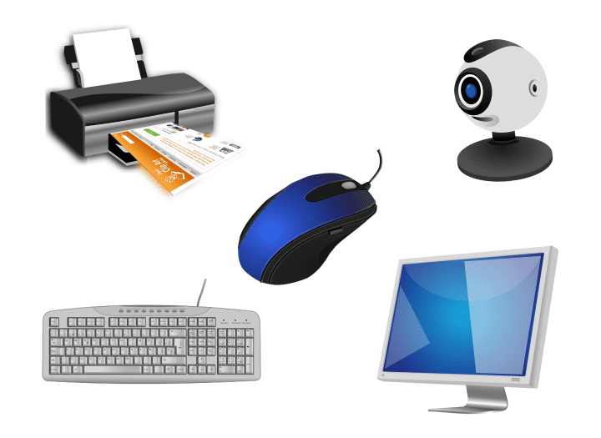

**Ejemplos de periféricos.**

* Teclados.
* Ratones.
* Audífonos.
* Impresoras.
* Monitores.
* Adaptadores de red
* Módems.
* Sensores de huella digital.
* Tarjetas de expansión.
* Cámaras web.
* Escáneres informáticos.
* Cintas magnéticas.
* Discos ópticos.
* Memorias flash.
* Tarjetas de video.

Características de los dispositivos periféricos.

* A pesar de ser dispositivos que pueden ubicarse de forma interna o externa en un ordenador, en su mayoría, los periféricos son externos.
* No participan en el funcionamiento del núcleo principal de un sistema informático.
* Dependiendo del periférico, este puede ser conectado por fuera o por dentro del ordenador.
* Aunque los periféricos no realizan ningún proceso informático central, estos confieren ciertas capacidades al sistema que pueden ser esenciales para su usabilidad y correcto funcionamiento.
* Debido a que un periférico no es esencial para un sistema, este puede seguir funcionando correctamente, simplemente que lo hace sin capacidades extras. Esto no quita que algunos periféricos sean fundamentales para la usabilidad de una computadora, como una pantalla, mouse o teclado.
* Los dispositivos periféricos se conectan por medio de puertos USB, puertos en paralelo, puertos en serie, puertos VGA, puertos de audio, entre otros.

